**Romeinse munten**

**De**[**Romeinen**](https://historiek.net/c/romeinse-rijk/)**hadden een compleet geld systeem, met allerlei verschillende soorten gouden, zilveren en bronzen munten. Nog altijd worden er Romeinse munten gevonden. Welke munten waren er eigenlijk? De belangrijkste zetten we hier op een rijtje:**

Aureus

[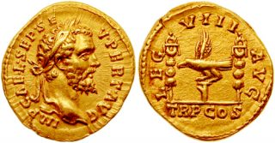](https://historiek.net/wp-content/uploads-phistor1/2017/09/Aureus-van-Septimius-Severus.jpg.webp)

Aureus van Septimius Severus

Een gouden munt die voor het eerst werd geslagen onder het bewind van Lucius Cornelius Sulla (ca. 183-78 v.Chr.). Het was de meest waardevolle munt die de Romeinen gebruikte. Onder Julius Caesar werden steeds meer *aurei* geslagen.

In de beginperiode vertegenwoordigde de munt een waarde van 25 denarii, 100 sestertii of 400 asses. De waarde liep later flink op.

Bij verzamelaars is de aureus zeer geliefd, onder meer omdat de keizerportretten op deze munten vaak nog zeer duidelijk zichtbaar zijn. Wie een mooie aureus aan zijn of haar collectie wil toevoegen moet wel flink in de buidel tasten. De gemiddelde prijs ligt rond de duizend euro.

Denarius

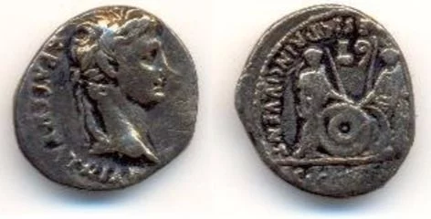

Denarius van keizer Augustus (4 n.Chr.)

Deze zilveren munt werd vooral gebruikt ten tijde van de Romeinse Republiek en de eerste 2,5 eeuw van het Romeinse keizerrijk. Het eerste exemplaar werd waarschijnlijk geslagen in 211 voor Christus, ten tijde van de Tweede Punische Oorlog. Het woord denarius komt van *denarius nummus*, wat ‘munteenheid van tien betekent’.

Het Franse woord “denier” en het Servische “dinar” zijn afgeleid van de naam van deze Romeinse munt. Ook in de Bijbel wordt de munt her en der genoemd. Zo staat in Mattheus 20:2 bijvoorbeeld:

*“Nadat hij met de arbeiders een dagloon van een denarie overeengekomen was, stuurde hij hen naar zijn wijngaard.”*

Quinarius

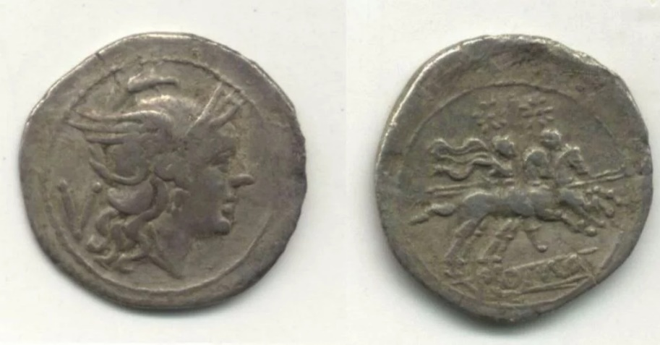

Quinarius

De quinarius was een zilveren munt die een waarde vertegenwoordigde van een halve denarius of vijf asses. In 141 voor Christus werd de munt gelijkgesteld aan 16 asses. In de beginperiode was op de voorzijde van de quinarius het hoofd van Roma te vinden, samen met het waardeteken V. Op de keerzijde vond men Dioscuri te paard.

Er zijn niet heel veel exemplaren van deze munt geslagen. Ze kwamen met name in Gallië in omloop.

Sestertie (sestertius)

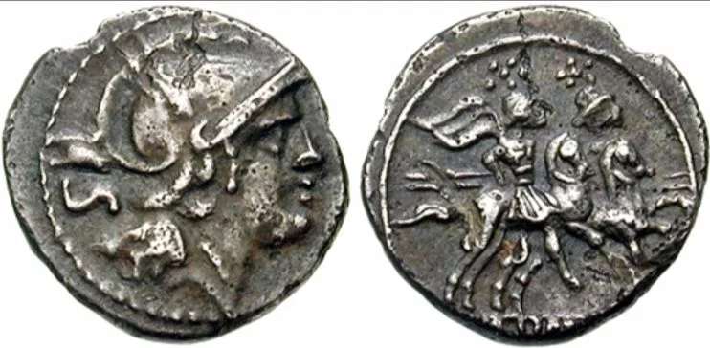

Een zilveren sestertie (na 211 v.Chr.)

Een munt die veel werd gebruikt tijdens de eerste 260 jaar van het Romeinse Keizerrijk. De munt was met een doorsnede van ongeveer 35 millimeter vrij groot. Daardoor kon hij goed gebruikt worden om bijvoorbeeld historische gebeurtenissen mee af te beelden. De eerste sestertie werd vermoedelijk rond 211 v.Chr. geslagen als een kleine zilveren munt. Later werden er alleen nog maar messing of bronzen *sestertiën* geslagen.

De sestertie werd door de Romeinen vaak gebruikt als rekeneenheid. Met name grote bedragen werden in sestertiën uitgedrukt. De munt vertegenwoordigde een waarde van vier *as*.

As

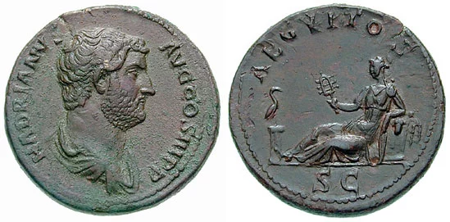

Koperen as

Bronzen of koperen munt die vooral werd gebruikt tijdens de Romeinse Republiek en de eerste eeuw van het Romeinse keizerrijk. Het was de basiseenheid van het Romeinse muntenstelsel. De oudst bekende as dateert uit 280 v.Chr. Er waren ook kleinere onderdelen van deze munteenheid: de *semis* (halve as) en de *quadrans* (kwart as). Laatstgenoemde munt was het minst waard van alle Romeinse munten. Op deze munten was ook vrijwel nooit de beeltenis van een keizer te vinden.

**Vragen bij de tekst:**

1. Wat betaal je als verzamelaar voor een Romeinse Aureas munt tegenwoordig?
2. Waar is het woord ‘denarius’ precies van afgeleid?
3. In welk bekend boek komen we de Denarius munt ook tegen?
4. Waar was de Quinarius vooral te vinden in het Romeinse rijk?
5. Waarom was de Serterius goed geschikt om historische gebeurtenissen op af te beelden?
6. Wanneer werd de ‘as’ vooral gebruikt?